**23BAI1117 – BCSE103E – Java**

**18/07/2024 - Day2**

**Programs:**

**1)**

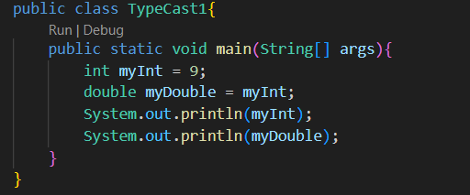

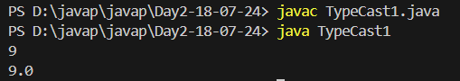

**2)**

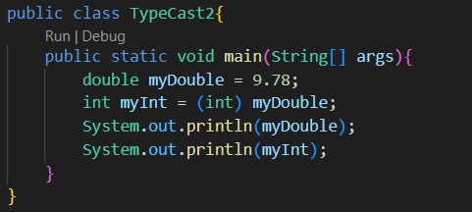

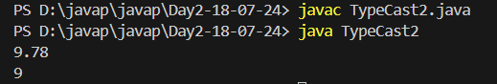

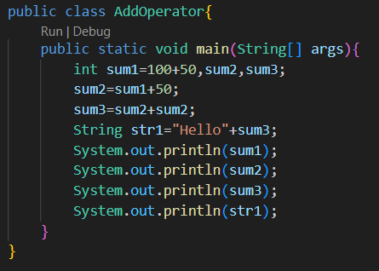**3)**

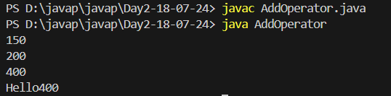

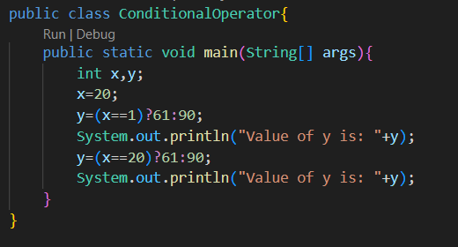**4)**

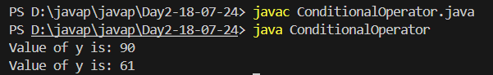

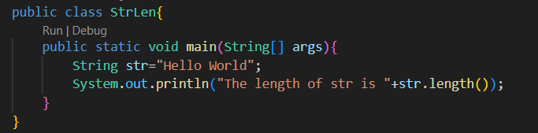**5)**

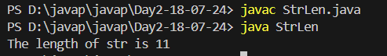

**6)**

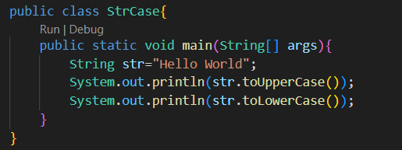

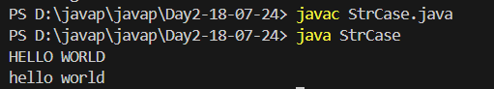

**7)**

